**江苏省仪征中学2022—2023学年度第一学期高三物理学科导学案**

**交变电流的产生和描述（一）**

研制人：周福林  审核人：倪富昌

班级： 姓名： 学号： 授课日期：

**【课程标准】**

通过实验，认识交变电流．能用公式和图像描述正弦交变电流．

**【自主导学】**

1．理解正弦交变电流的产生过程，能正确书写交变电流的函数表达式．

2．理解并掌握交变电流图像的意义．

3．理解描述交变电流的几个物理量，会计算交变电流的有效值．

**【重点导思】**

考点一　正弦式交变电流的产生及变化规律

例1.为了研究交流电的产生过程，小张同学设计了如下实验构思方案：第一次将单匝矩形线圈放在匀强磁场中，线圈绕转轴*OO*1按图示方向匀速转动(*ab*向纸外，*cd*向纸内)，并从图甲所示位置开始计时，此时产生的交流电如图乙所示．第二次他仅将转轴移至*ab*边上，第三次他仅将转轴*OO*1右侧的磁场去掉，关于后两次的电流图像，下列说法正确的是(　 　)

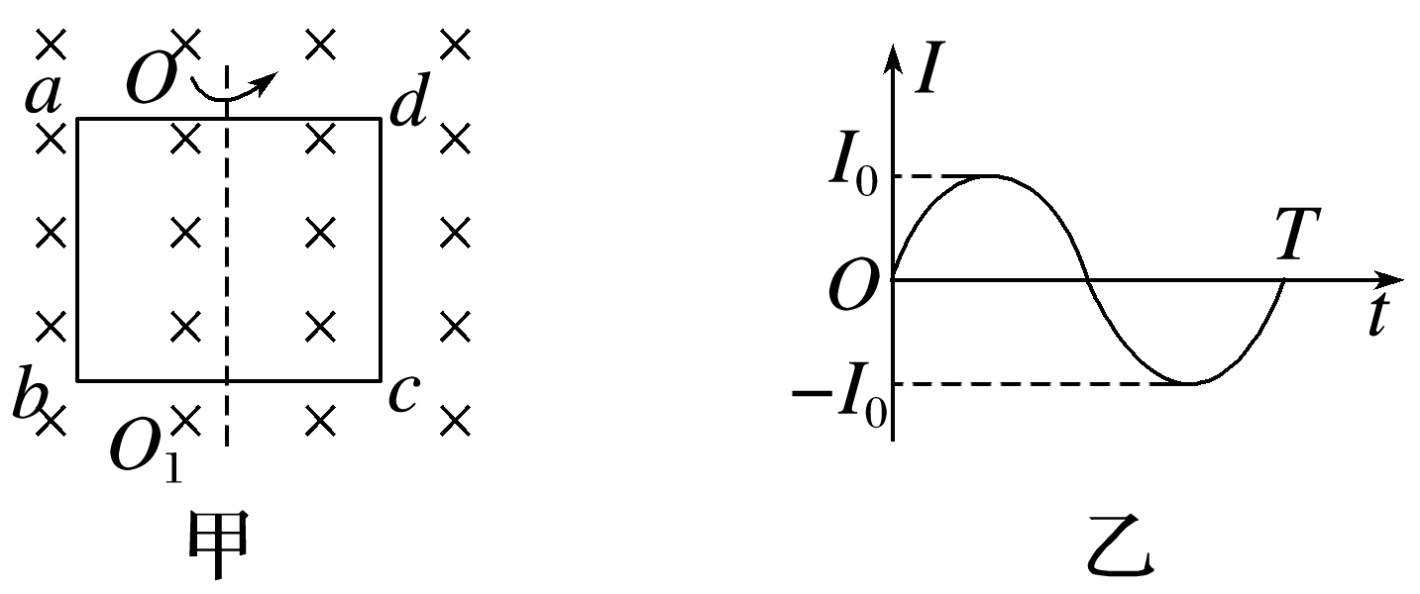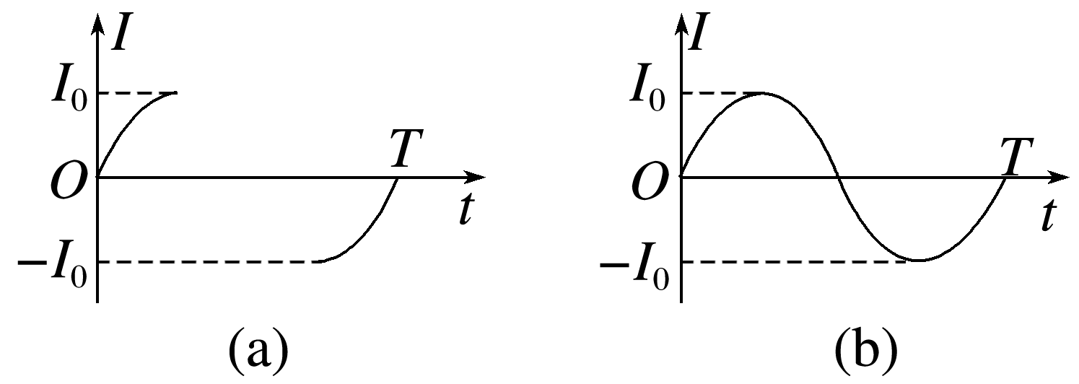

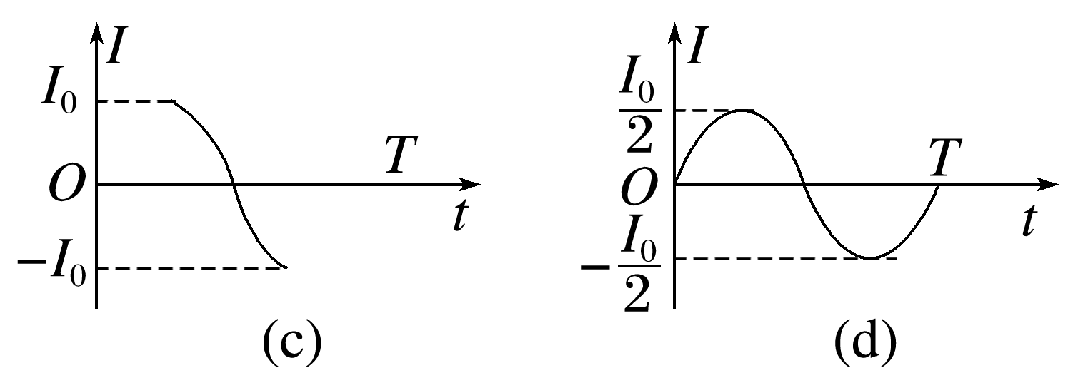

A．第二次是(a)图 B．第二次是(c)图 C．第三次是(b)图 D．第三次是(d)图

考点二　有效值的理解与计算

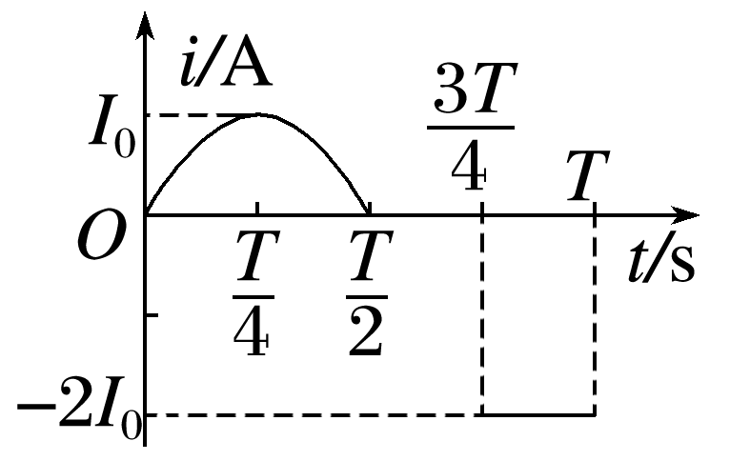例2.如图是某一线圈通过的交流电的电流—时间关系图像(前半个周期为正弦波形的)，则一个周期内该电流的有效值为(　　)

A. *I*0 B. *I*0 C. *I*0 D. *I*0

【题后反思】　有效值求解的三点注意

(1)计算有效值时要注意根据电流的热效应，抓住“三同”：“相同时间”内“相同电阻”上产生“相同热量”列式求解．

(2)利用两类公式*Q*＝*I*2*Rt*和*Q*＝*t*可分别求得电流有效值和电压有效值．

(3)若图象部分是正弦式交变电流，其中的从零(或最大值)开始的周期整数倍的部分可直接应用正弦式交变电流有效值与最大值间的关系*I*m＝*I*、*U*m＝*U*求解．

**【随堂导练】**

1．一个矩形线圈在匀强磁场中转动产生的电动势*e*＝200·sin 100π*t*(V)，下列说法正确的是(　　 )

A．该交变电流的频率是100 Hz

B．当*t*＝0时，线圈平面恰好与中性面垂直

C．当*t*＝ s时，*e*达到峰值

D．该交变电流的电动势的有效值为200 V

2．1831年，法拉第在一次会议上展示了他发明的圆盘发电机(图甲)，它是利用电磁感应的原理制成的，是人类历史上的第一台发电机．图乙是这个圆盘发电机的结构示意图：铜盘安装在水平的铜轴上，它的边缘正好在两磁极之间，两块铜片*C*、*D*分别与转动轴和铜盘的边缘良好接触，使铜盘转动，电阻*R*中就有电流通过．若所加磁场为匀强磁场，回路的总电阻恒定，从左往右看，铜盘沿顺时针方向匀速转动，下列说法不正确的是(　　 )

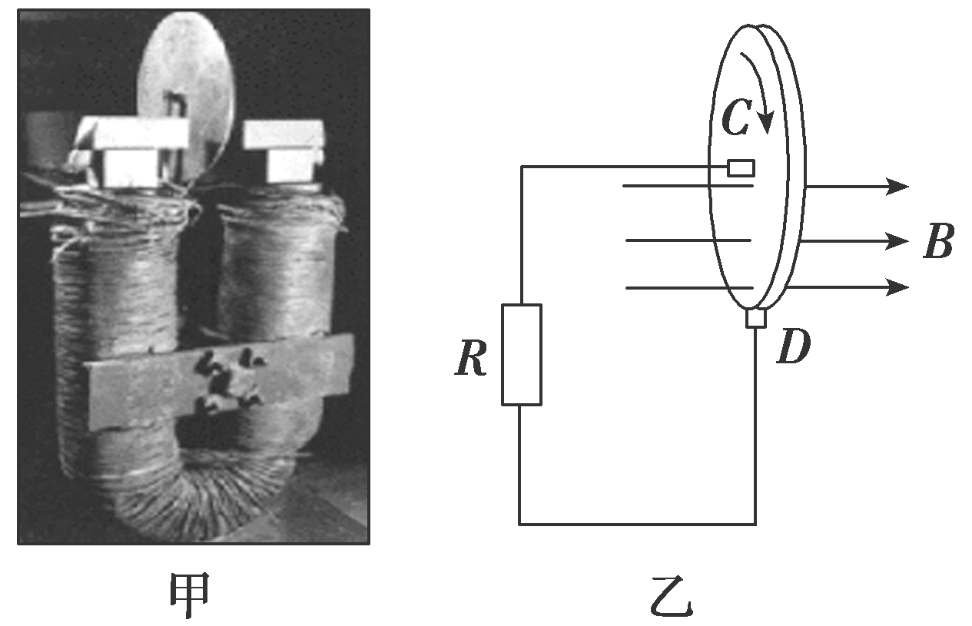

A．铜片*D*的电势高于铜片*C*的电势

B．电阻*R*中有正弦式交变电流流过

C．铜盘转动的角速度增大1倍，流过电阻*R*的电流也随之增大1倍

D．保持铜盘不动，磁场变为方向垂直于铜盘的交变磁场，则铜盘中有

电流产生

3．如图所示为一个经双可控硅调节后加在电灯上的电压，正弦交流电的每一个二分之一周期中，前面四分之一周期被截去．则现在电灯上电压的有效值为(　　 )

A．*U*m　　　　　　　　　 B．

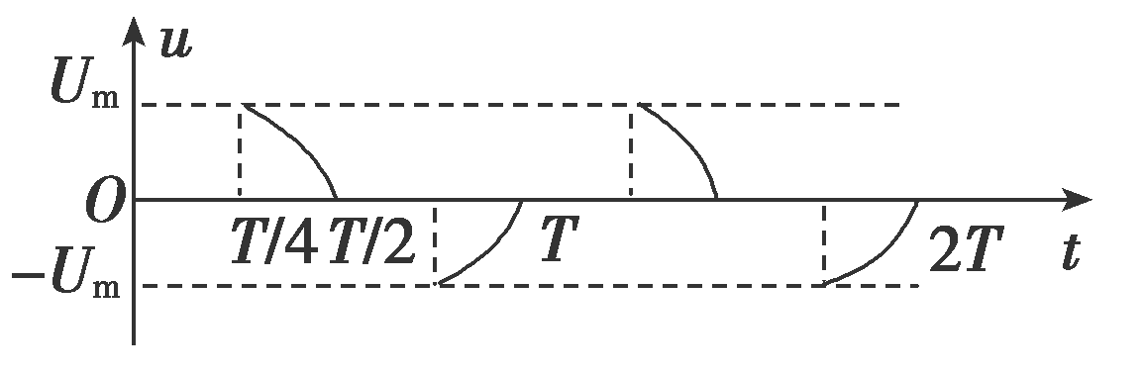

C. D．

**【导思总结】**　关于交变电流的产生及规律的三点注意

**1、**只有当线圈从中性面位置开始计时，电流的瞬时值表达式才是正弦形式，其变化规律与线圈的形状及转动轴处于线圈平面内的位置无关．

**2、**注意峰值公式*E*m＝*nBSω*中的*S*为有效面积．

**3、**在解决有关交变电流的图象问题时，应先把交变电流的图象与线圈的转动位置对应起来，再根据特殊位置特征求解．

**【导学感悟】**本节课你学到了什么？

**_________________________________________________________________________________________**

**【导练巩固】**补充《限时规范训练》